[在不同的时间点下图像数据惊现高相似度！复旦大学生命科学学院与同济大学医学院合作研究遭质疑](https://mp.weixin.qq.com/s?__biz=Mzk1NzgyODkzOQ==&mid=2247486691&idx=4&sn=22f896328a818ef419a94e5189d82b18)

[洞察学术](javascript:void(0);)2025-04-12 09:47:35澳大利亚

# 近日，一篇发表在Oncotarget (2015)期刊上的标题为"PPE26 induces TLR2-dependent activation of macrophages and drives Th1-type T-cell immunity by triggering the cross-talk of multiple pathways involved in the host response“PPE26 诱导 TLR2 依赖性巨噬细胞活化，并通过触发参与宿主反应的多种通路的串扰来驱动 Th1 型 T 细胞免疫(DOI: 10.18632/oncotarget.5956)的研究论文被知名学者Xenosphingia jansei指出不同时期的相似程度比预期的要高得多。该论文由来自复旦大学生命科学学院遗传研究所，遗传工程国家重点实验室; 同济大学医学院附属上海市肺科医院临床检验科的作者Haibo Su , Cong Kong , Lin Zhu , Qi Huang , Liulin Luo , Honghai Wang , Ying Xu共同完成。

**通讯作者：Honghai Wang(复旦大学生命科学学院遗传研究所，遗传工程国家重点实验室）Ying Xu（同济大学医学院附属上海市肺科医院临床检验科）**

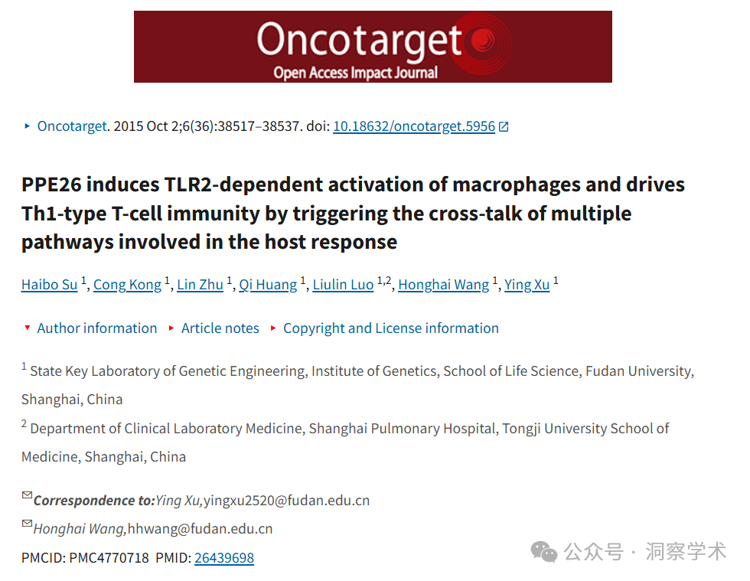

**2025年4月Xenosphingia jansei在pubpeer上提出质疑：**

比预期的相似度更高。相似度由 ImageTwin 检测到。

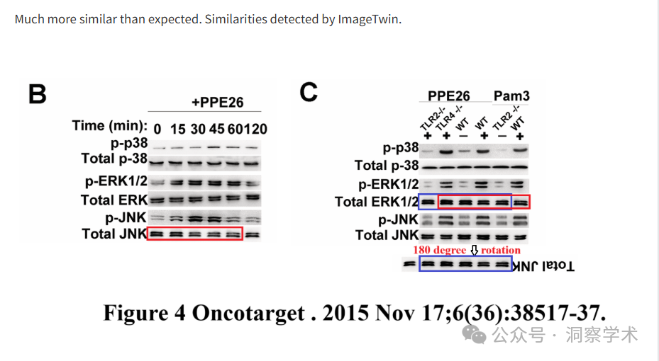

不同时期的相似程度比预期的要高得多。

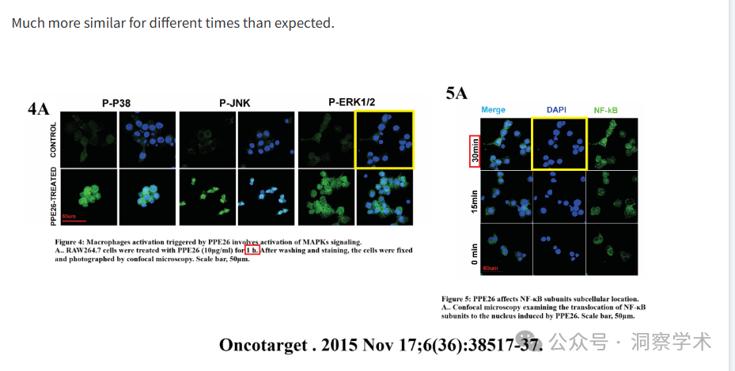

信息链接：

https://pmc.ncbi.nlm.nih.gov/articles/PMC4770718/#fn-group1

https://pubpeer.com/publications/C60AF9985B3E47069A6FEB818A1ABC#0

免责声明：

本文所涉及的信息均来自公开的学术网站和相关资料，力求内容准确可靠，但无法对其完整性、真实性或时效性作出绝对保证，仅供学术参考。如发现内容存在问题或有纰漏之处，请及通过私信联系我们(QQ: 3926830335)，以便及时核实和修正。

[#上海复旦大学](https://mp.weixin.qq.com/mp/appmsgalbum?__biz=Mzk1NzgyODkzOQ==&action=getalbum&album_id=3939793926546227208#wechat_redirect)